INDICAÇÃO nº 177/2018

Súmula: Solicita providências do Executivo, junto a Secretaria de Infraestrutura e Serviços Urbanos, aos cuidados do Sr. Ramom Medrano de Almada, para que seja providenciada a colocação de contêiner plástico/lixeira no final da Rua Emília de Jesus – Jardim Paulista.

INDICO à Mesa, na forma regimental vigente, seja oficiado ao Excelentíssimo Senhor Igor Soares Ebert, Prefeito Municipal, para que determine através da Secretaria de Infraestrutura e Serviços Urbanos, aos cuidados do Sr. Ramom Medrano de Almada, providências quanto colocação de contêiner plástico/lixeira na Rua Emília de Jesus – Jardim Paulista.

Justificativa

Senhor Presidente,
Nobres Vereadores,
Nobres Vereadoras,

Trata-se de solicitação apresentada por moradores, verificada “in loco”, onde a necessidade do atendimento se faz presente.

Moradores do Jardim Paulista, em específico, moradores do final da Rua Emília de Jesus, mesmo com a passagem do caminhão de coleta de lixo durante a semana, sofrem com a grande quantidade de lixo que se acumula diariamente.

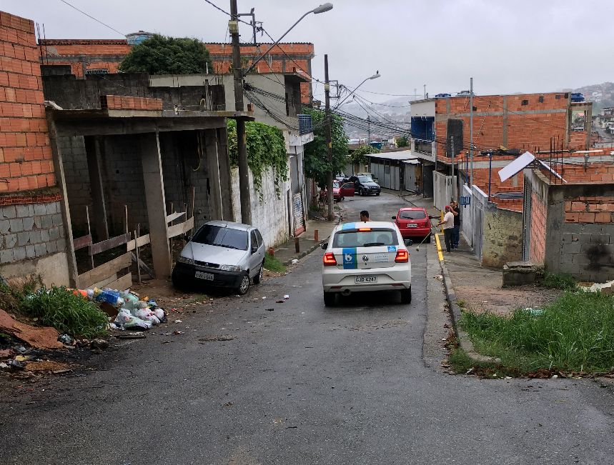

No lado esquerdo da foto, o
lixo acumulado.

Rua Emília de Jesus – Jardim Paulista

Mais uma ilustração
que mostra onde é deixado o lixo.

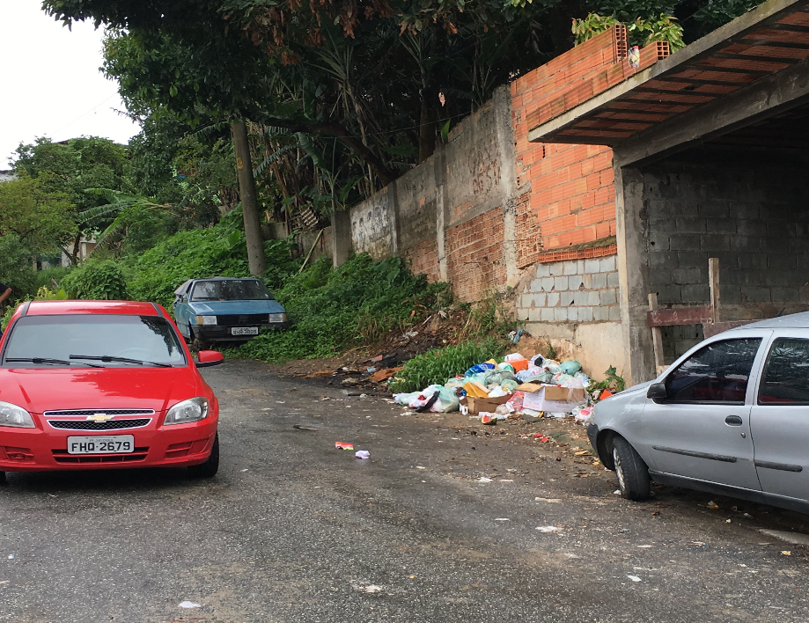
Rua Emília de Jesus – Jardim Paulista

Ocorre que ao final da referida rua existe uma “viela”, ao lado da residência de nº221, que dá o acesso a diversas casas até a Rua Benedito de Araújo Novaes. Segundo os moradores da própria rua, muitos deles sobem para deixar seus lixos no chão até que a coleta faça a recolha.

Acesso à Rua
Benedito de Araújo Novaes

Rua Emília de Jesus – Jardim Paulista
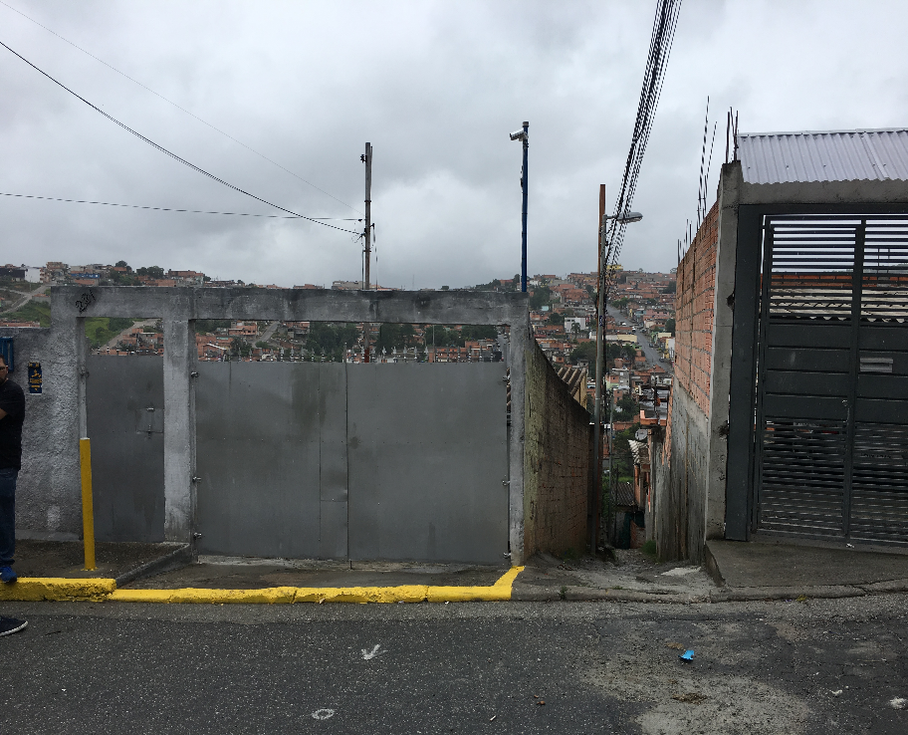

Sendo assim, se faz necessário a colocação de um contêiner plástico ou uma lixeira para que possa ser solucionado esse problema que vem afetando a vida de moradores diante da falta de limpeza e higiene.

Para tanto, após limpeza, sugerimos a colocação em terreno situado ao lado da residência de nº 233 como demonstra a ilustração abaixo:

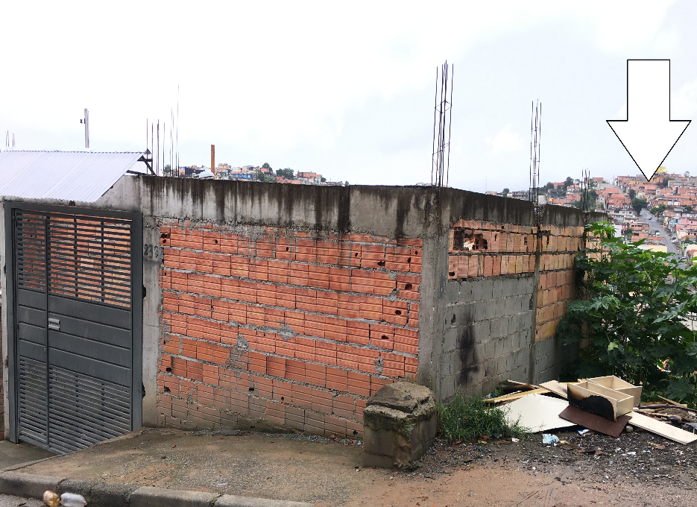

SUGESTÃO

Rua Emília de Jesus – Jardim Paulista

Isto posto e tendo em vista que os lixos não podem ficar na calçada até o momento de passagem do caminhão que faz a coleta do lixo, a solicitação é cabível para que o trecho permaneça sempre limpo.

Sala das Sessões Bemvindo Moreira Nery, 26 de janeiro de 2018.

Eduardo Zampieri Petrucci
“Eduardo Kiko” - PODEMOS

